**Белорусский государственный университет информатики и радиоэлектроники**

Кафедра информатики

Лабораторная работа № 1

**Лексический анализатор**

Выполнил студент. гр. 453504: Ровдо Н.Р.

Проверил ассистент КИ: Шиманский В.В.

Минск, 2017

**1.Постановка задачи**

Освоение работы с существующими лексическими анализаторами. Разработать собственный анализатор лексем, выбранного подмножества языка программирования. Построить таблицу встречающихся лексем(токенов), где будут указаны их типы и местоположение, пример: integer : RESERVED : on line 9

В качестве анализируемого подмножества будет использован язык программирования Pascal.

Для написания анализатора использован язык программирования С#.

 

**Рис. 1.1. Исходный текст для анализа**

**2.Краткие теоретические сведения**

Лексема (лексическая единица языка) — это структурная единица языка, которая состоит из элементарных символов языка и не содержит в своем составе других структурных единиц языка. Лексемами языков естественного общения являются слова. Лексемами языков программирования являются идентификаторы, константы, ключевые слова языка, знаки операций и разделители. Состав возможных лексем каждого конкретного языка программирования определяется синтаксисом этого языка

Лексический анализатор (или сканер) — это часть компилятора, которая читает исходную программу и выделяет в ее тексте лексемы входного языка. На вход лексического анализатора поступает текст исходной программы.

Результатом работы лексического анализатора является перечень всех найденных в тексте исходной программы лексем. Этот перечень лексем можно представить в виде таблицы, называемой таблицей лексем. Каждой лексеме в таблице лексем соответствует некий уникальный условный код, зависящий от типа лексемы, и дополнительная служебная информация. Кроме того, информация о некоторых типах лексем, найденных в исходной программе, должна помещаться в таблицу идентификаторов (или в одну из таблиц идентификаторов, если компилятор предусматривает различные таблицы идентификаторов для различных типов лексем).

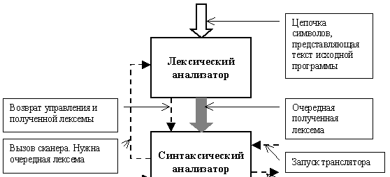

**Рис. 2.1. Схема лексического анализатора**

**3. Программа и комментарии**

В качестве анализируемого подмножества языка программирования будет использован язык программирования Pascal.

На Рис. 3.1. показан список лексем используемых в моем лексическом анализаторе.



**Рис. 3.1. Список лексем**

На Рис. 3.2. показан участок кода с помощью которого выделяются лексемы:

 **Рис. 3.2. Функция выделения лексем**

На Рис. 3.3. показан список регулярных выражений, используемых для выделения лексем в исходном тексте.

**Рис. 3.3. Список регулярных выражений для выделения лексем**

На Рис. 3.4. показан участок кода для отлова лексических ошибок:

**Рис. 3.4. Участок кода для нахождения ошибочных лексем**

На Рис. 3.5. показан участок кода, отвечающий за вывод таблицы результатов. Выводится таблица лексем, если ошибок не выявлено, в противном случае - список ошибок.



**Рис. 3.5. Вывод таблицы результатов**

**4. Результаты выполнения**

Результат выполнения программы, по разбору исходных данных без ошибок, выводится в консоль(Рис.4.1).

 **Рис. 4.1. Вывод результатов**

На Рис.4.3 представлен фрагмент кода программы, на котором допущены ошибки.



**Рис. 4.3. Фрагмент кода допущенными ошибками**

Результат выполнения программы, по разбору исходных данных с допущением ошибок, выводится в консоль(Рис.4.7).

**Рис. 4.4. Результат разбора программы с допущением ошибок**

**5. Выводы**

В результате выполнения работы были получены знания о лексических анализаторах и их предназначении.

По итогам работы был простроен свой собственный простой лексический анализатор для анализируемого подмножества языка программирования Pascal. Анализатор написан на языке программирования Python.

Данный анализатор способен построить таблицу встречающихся лексем(токенов). Если среди лексем были выявлены ошибки, то на экран выводится строка, которая содержит ошибку, и номер строки данной строки.